

**QUALIDADE DE SOFTWARE**

Rafael Pereira Diniz

Análise de Qualidade

Niterói

2022

# RESUMO

Aplicativo relacionados para Hotelaria são aplicativos super essenciais, os quais devem estar sempre sendo atualizados e se modificado dependendo da necessidade da empresa ou ambiente. A realidade do Opera PMS se torna diferente. O Opera mesmo com atualizações constantemente para melhorar sua segurança, acabam deixando de lado atualizações no design e na velocidade e autonomia do software. Usuários acabam sofrendo com a lentidão e incompreensibilidade do aplicativo, dificultando os trabalhos de muitos funcionários da área de hotelaria pelo mundo.

Relatado como o PMS mais usado na área de Hotelaria, o aplicativo vem trazendo sempre discussões entre profissionais das áreas, profissionais que pela comodidade admiram o software, como para professionais que acabam saindo da área por motivos ineficiência e estresse com o aplicativo. Sendo um aplicativo desigual entre seus usuários, o Opera continua sendo muito forte no mercado e (por enquanto) só vem trazendo estresse entre seus usuários. Fazendo uma análise será possível realizar uma abertura geral no aplicativo e relatar pontos para serem retificados para o bem da empresa e dos seus milhões de usuários pelo mundo.

# SUMÁRIO

1. RESUMO 2

2. SUMÁRIO 3

3. INTRODUÇÃO 4

4. O PROJETO 5

4.1 Detalhes do produto ou serviço 5

4.2 Tabela de Análise 5

4.3 Relatório 6

4.4 Evidências 7

4.5 Onde encontrar 8

5. CONCLUSÃO 8

6. REFERÊNCIAS BIBLIOGRÁFICAS 8

# INTRODUÇÃO

Lentidão e incompressibilidade são as piores características para qualquer software, Opera PMS se tornando um dos aplicativos mais famosos da hotelaria se tornou o maior déficit para o setor de hospitalidade. Desde seu design até seu uso de memória, o Opera vem se tornando um grande desafio para ser entendido.

Para não generalizar o sistema Opera PMS, estará sendo analisado o OPERA PMS utilizado pela empresa “Hyatt”, o qual foi possível ter evidencias e garantia de um relatório final sobre o aplicativo. O aplicativo OPERA PMS acaba se adaptando para cada empresa e para cada hotel, o que para esse arquivo não será necessário à sua generalização.

A empresa Hyatt sempre vai ter suas singularidades entre regiões e tipo de hotel, e foi a partir do Opera utilizado na região de Amsterdam que foi possível retirar todos os relatórios para a seguinte analise. O sistema aparenta estar estagnado no Windows 95 com abas e menus extremamente hostis e desatualizados, acabam causando sustos quando analisado em pleno ano 2022. Não é apenas pelo design que o Opera fica estagnado, sua lentidão e ininteligibilidade serão assuntos discutidos nessa análise.

Para chegar na análise, vou analisado a partir de experiencias próprias do escritor, como também vindo de colegas de empresa, os quais vem relatando problemas no software antes mesmo do hotel ter sido aberto. Mesmo relatando constantemente para a empresa Opera sobre os infinitos bugs e desatualização em relação com outros softwares, a empresa acaba demonstrando sempre um péssimo atendimento ao cliente, como também ineficiência para resoluções de bugs e malwares, dificultando cadê vez mais os profissionais da área.

Reavendo o sistema, é possível chegar em qualidades que acabam abafando os grandes problemas do Opera. O PMS acaba apresentando um sistema de teclas, no qual ajuda o usuário com rápidos atalhos, um sistema de automação para check in e check out, no qual facilita para rápidos e numerosos check in and check out (especialmente utilizado para grandes grupos e empresas), além disso e outras qualidades, também gostaria de comentar na facilidade de atribuição de quartos especialmente para grandes grupos. O Opera (como qualquer outro aplicativo) sempre apresentará bugs e problemas e é o papel da Qualidade de Software mudar essa realidade.

# O PROJETO

A análise estará relatando todo o uso diário de um Front Desk na empresa Hyatt, estará sendo demostrando todos os pontos para ser melhorados por parte do trabalhador, como também exemplos do uso e demonstrações do aplicativo.

O objetivo é a perfeita compreensão da ineficiência e incompressibilidade do aplicativo.

## Detalhes do produto ou serviço

|  |  |
| --- | --- |
| **Nome do produto ou serviço:** | **Oracle OPERA PMS (utilizado pelo Hyatt)** |
| **Fabricante:** | **Oracle** |
| **Tempo de uso:** | 7 **MESES** |
| **Outros detalhes relevantes sobre o produto:** | **O produto vem sendo utilizado e é considerado um dos PMS mais famosos para a área de hotelaria.** |

## Tabela de Análise

|  |  |  |
| --- | --- | --- |
| **Característica** | **Sua percepção** | **Referência da evidência [caso tenha]** |
| **Usabilidade:** | Utilizado por todos os dias de trabalha na empresa Hyatt Place Amsterdam Airport, o sistema demonstra uma instabilidade e ineficiência, na qual nunca será possível determinar se é um problema no computador, ou apenas o software não funcionando propriamente como sempre. Muitas vezes utilizando toda a memoria do computador apenas por tentar renderizar arquivos não esperados pelos softwares, mesmo sendo arquivos leveis. | Ex. 2. Opera PMS - Property Management System (PMS) |
| **Matéria prima:** | Desenvolvido pelo sistema JAVA em conjunto com a empresa Oracle |  |
| **Performance:** | A performance do aplicativo se torna instável para a maiorias da ações pelo aplicativo, desde o mais básico ate o mais pesado, o aplicativo causará problemas para reagir aos comandos. | System Error Log ProLiant DL360p Gen8 problem with java/oracle - Hewlett Packard Enterprise  Community |
| **Design:** | Relembrando o Windows XP ou até mesmo o Windows 95, o aplicativo do Opera se torna extremamente “vintage”, um sistema que gera confusão para todos que olham. Um sistema travado a 20 anos atras no seu design. | Ex. Opera PMS – Eurotel |
| **Qualidades:** | O aplicativo apresenta qualidades principalmente para o assunto de automação, o aplicativo acaba sendo extremamente beneficente quando o assunto é automação especialmente para grandes grupos e comando em massa. | Room Assignment |

## Relatório

Após a análise do Oracle OPERA PMS é possível perceber as dificuldades para o usuário especialmente para comandos individuais e específicos no sistema. Para facilitar a melhoria do Oracle OPERA PMS, uma analise diretamente para sua fluidez e especialmente design deveria ser a principal atividade da equipe de desenvolvimento e design, a busca de uma rebuscada no sistema todo, principalmente para reverter bugs mais comuns e como também, a criação de harmonia entre a fluidez, uso de memória e design moderno.

Visando a melhoria da fluidez, a Oracle deveria buscar o estilo de programação usado no JAVA e estimular a reanalise pela equipe de desenvolvimento, a partir dessa reanalise e correção de bugs seria possível reverter os principais problemas que usuários sofrem diariamente. Para o assunto de design (para deixe de ser o pesadelo por milhares todos os dias), a equipe deveria trabalhar num design completamente mais moderno, buscando mais curvas nos botons, clarear a tela principal, reavaliar a disposição dos comandos pela tela e buscar fluidez para o usario. E claramente, para o design funcionar perfeitamente, a equipe de design deveria trabalhar estreitamente com a equipe de desenvolvimento em buscar de uma harmonia entre ambos.

## Evidências

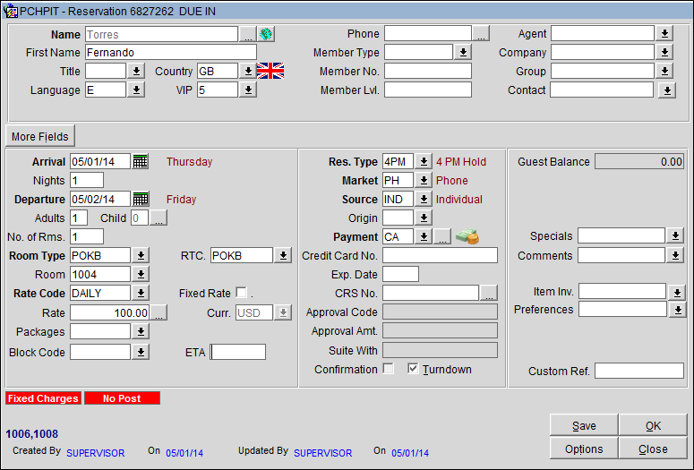

Evidência 1: Vem sendo apresentado na tela um exemplo de reserva no aplicativo, com o design extremamente ineficaz acaba gerando bastantes duvidas para usuários que nunca tiveram contato antes, gera confusão até mesmo para usuários frequentes do aplicativo.

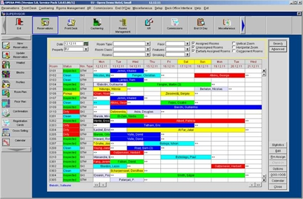

Evidência 2: A imagem vem demonstrando um pequeno exemplo de como são demonstrados o plano de quartos pelo hotel.

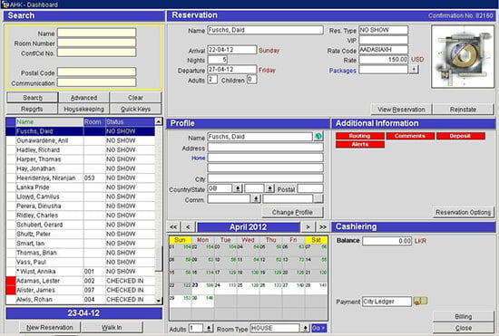

Evidência 3: Relatando nessa terceira evidencia, a incompressibilidade apenas para encontrar uma reserva.

## Onde encontrar

O sistema Oracle OPERA PMS é facilmente encontrado por hotéis HYATT, mas como também é um sistema muito utilizado por restaurantes, hotéis e resorts pelo o mundo todo.

https://www.oracle.com/industries/hospitality/products/opera-property-services/

# CONCLUSÃO

A Hotelaria sempre vai ser super importante para a vida humana, especialmente para grandes eventos, para grandes empresas, e especialmente para o sentimento de casa mesmo estando milhões quilômetros de distância de casa. Com a tecnologia no ambiente mundial muitas áreas tiveram que se reinventar e aproveitar dos benefícios da tecnologia, a hotelaria se beneficiou muito tornando a vida do trabalhador de hotel muitos mais rápida e pratica, especialmente para grandes hotéis, no qual o sistema utilizado determina a fluidez da empresa e especialmente facilita o contato com os clientes, e o mais importante traz o sentimento de conforto para quem busca conforto.

O aplicativo Opera é considerado um dos mais antigos da área porem mesmo com seus anos no mercado, continua apresentando e sendo considerado um aplicativo completamente desatualizado e ineficaz, dificultando muitas vezes o trabalhador e os clientes do hotel. Como dito nessa análise, é possível perceber que o problema do Opera poderia ser facilmente revertido. É questão para ser analisada diretamente com os programadores e designer da empresa, então seria possível buscar uma harmonia entre os usuários e os desenvolvedores.